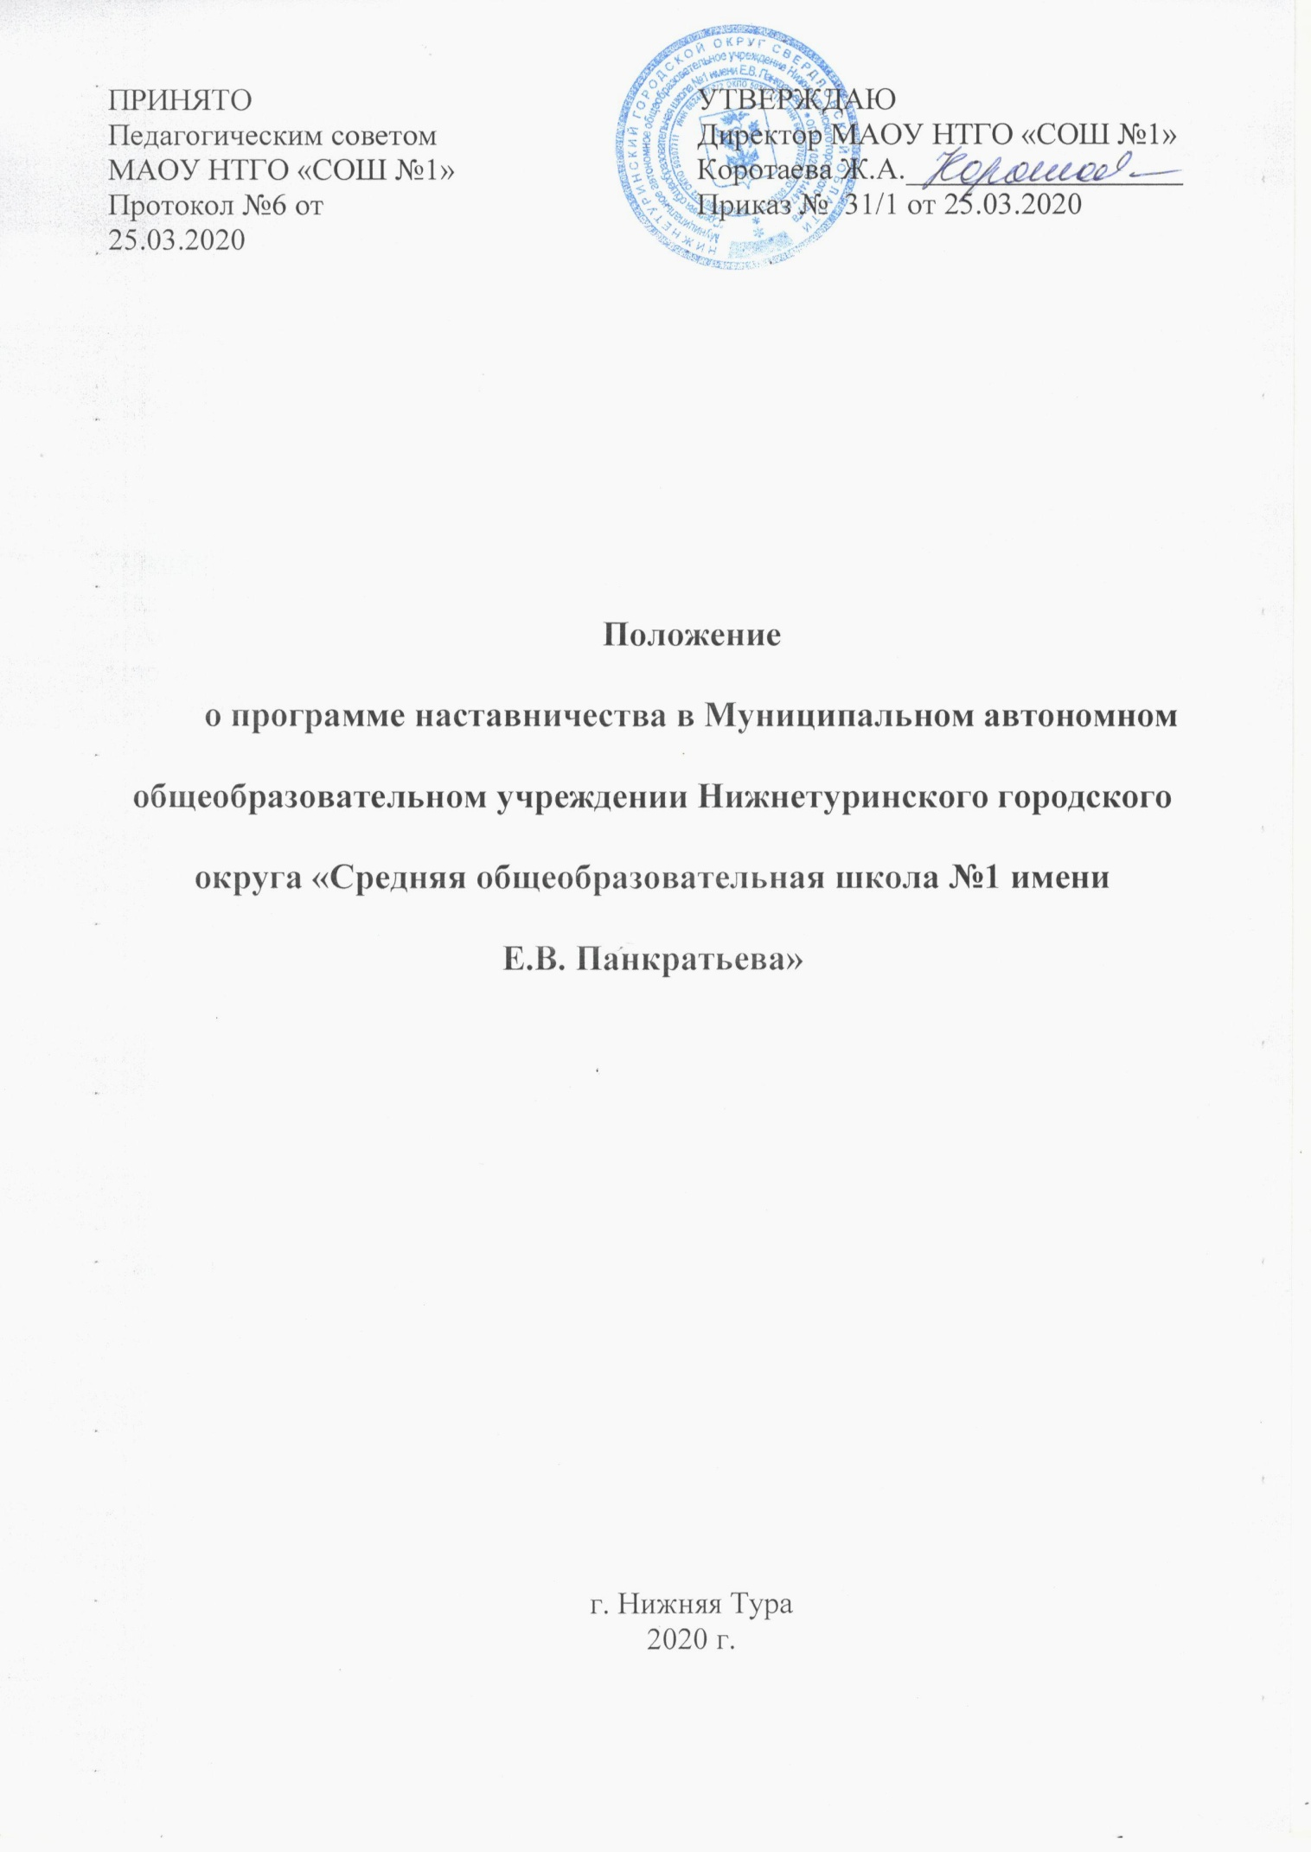

**1. Общие положения**

1.1 Положение о программе наставничества в Муниципальном автономном общеобразовательном учреждении Нижнетуринского городского округа «Средняя общеобразовательная школа №1 имени Е.В. Панкратьева» (далее – МАОУ НТГО «СОШ №1»)разработано на основании Методических рекомендаций разработанных ведомственным проектным офисом национального проекта «Образование» для методической поддержки внедрения в субъектах Российской Федерации методологии (целевой модели) наставничества обучающихся для организаций, осуществляющих образовательную деятельность по общеобразовательным, дополнительным общеобразовательным (далее – ОО), в том числе с применением лучших практик обмена опытом между обучающимися (далее - целевая модель наставничества), утвержденной распоряжением Министерства просвещения Российской Федерации от 25.12.2019 № Р-145

1.2. В МАОУ НТГО «СОШ №1» общее руководство по реализации программы наставничества осуществляет куратор программы наставничества, назначенный приказом директора МАОУ НТГО «СОШ №1».

**2. Описание программы наставничества**

Реализация программы наставничества в МАОУ НТГО «СОШ №1» включает семь основных этапов.

1. Подготовка условий для запуска программы наставничества.
2. Формирование базы наставляемых.
3. Формирование базы наставников.
4. Отбор и обучение наставников.
5. Формирование наставнических пар или групп.
6. Организация работы наставнических пар или групп.
7. Завершение наставничества.

Формы программы наставничества в МАОУ НТГО «СОШ №1» указаны в Приложении 1, этапы реализации программы наставничества указаны в Приложении 2 к настоящему Положению.

**3. Процедуры отбора и обучения наставников**

3.1. Первым шагом процесса подбора является заполнение анкеты в письменной свободной форме всеми потенциальными наставниками, включающей дополнительные к указанным в базе наставников сведения. Анкета должна содержать сведения о кандидате, его опыте и намерениях, мотивации участвовать в программе наставничества, об особых интересах, хобби, предпочтениях в выборе наставляемого, о предпочтительном возрасте обучающегося, с которым он хотел бы работать, а также о предпочтениях в отношении времени и периодичности встреч.

3.2. Вторым этапом отбора выступает собеседование. В том случае, если наставляемым выступает обучающийся до 14 лет (младший подростковый возраст), имеющий психологические трудности, собеседование проводится куратором программы наставничества совместно со штатным либо приглашенным психологом. Последнему необходимо в свободной, но письменной форме подтвердить, что наставник способен выполнять задачи, предусматриваемые целевой моделью наставничества, готов к коммуникации с обучающимся, соответствует ведущему принципу «не навреди» и не нанесет возможный урон психике и здоровью обучающегося.

Психологу и/или куратору необходимо заранее подготовить перечень вопросов, которые будут заданы претенденту. В них обязательно должны запрашиваться:

личная информация (в том числе образование, опыт работы, достижения);

личные качества (в том числе сильные и слабые стороны, хобби, увлечения);

ожидания от участия в программе наставничества;

мотивация на участие в программе наставничества;

психологическая готовность к роли наставника.

Также в процессе собеседования необходимо узнать, позволит ли распорядок дня наставника выделять достаточно времени для наставнических отношений. Нужно удостовериться, что кандидат понимает свои задачи относительно наставляемого, требования к его личности и поведению во время встреч с наставляемым, уровень контроля за результатами реализации программы.

Основные принципы наставника, способствующие организации эффективного сотрудничества и реализации всех задач программы наставничества, могут быть выражены следующим набором категорий.

1. Принятие (неосуждение наставляемого).

2. Умение слушать и слышать.

3. Умение задавать вопросы.

4. Равенство (отношение к наставляемому как к равному).

5. Честность и открытость.

6. Надежность и ответственность.

7. Последовательность.

**4. Процесс формирования пар и групп из наставника и наставляемого (наставляемых), процесс закрепления наставнических пар**

Основная задача этапа - сформировать пары «наставник - наставляемый» либо группы из наставника и нескольких наставляемых, подходящих друг другу по критериям. Основные критерии:

профессиональный профиль или личный (компетентностный) опыт наставника должны соответствовать запросам наставляемого или наставляемых;

у наставнической пары или группы должен сложиться взаимный интерес и симпатия, позволяющие в будущем эффективно работать в рамках программы наставничества.

В целях формирования оптимальных наставнических пар либо групп необходимо:

Провести общую встречу с участием всех отобранных наставников и всех наставляемых в любом удобном для участников формате (например, каждый наставник 5-10 минут общается с каждым наставляемым, далее следует серия выступлений наставников с последующим общением с наставляемыми).

Получить обратную связь от участников общей встречи - как от наставников, так и наставляемых.

Обратная связь собирается в формате анкет со следующими вопросами.

С кем из наставников вы бы хотели работать в рамках программы наставничества?

Кто может помочь вам достичь желаемых целей?

С кем из наставляемых вы бы хотели работать в рамках программы наставничества?

Кому вы сможете помочь в рамках выбранных наставляемым целей, если они были озвучены?

Закрепить результат, проанализировав обратную связь на предмет максимальных совпадений. Если какой-то наставляемый остался без наставника по результатам анализа, куратору необходимо будет провести дополнительную встречу с наставляемым для выяснения подробностей и причин подобного несовпадения. Куратор по согласованию с наставником может предложить обоим участникам провести дополнительную встречу (серию встреч) для определения объективных возможностей создать пару.

Сообщить всем участникам итоги встречи (независимо от ее формата) и зафиксировать сложившиеся пары или группы в специальной базе куратора. Предоставить участникам программы наставничества контакты куратора и их наставника для последующей организации работы.

Результатом этого этапа станут сформированные наставнические пары или группы, готовые продолжить работу в рамках программы.

**5. Организация хода реализации программы наставничества**

Главная задача данного этапа - закрепление гармоничных и продуктивных отношений в наставнической паре или группе так, чтобы они были максимально комфортными, стабильными и результативными для обеих сторон.

Работа в каждой паре или группе включает:

встречу-знакомство;

пробную рабочую встречу;

встречу-планирование;

комплекс последовательных встреч с обязательным заполнением форм обратной связи;

итоговую встречу.

Подробное описание этапов представлено в методологии (целевой модели) наставничества.

**5. Формы и сроки отчетности наставника и куратора о процессе реализации программы наставничества**

*К формам отчетности куратора относятся:*

1. План работы на год с приложением перечня пар (групп) наставник-наставляемый
2. Базы данных наставников и наставляемых (Приложения 3, 4)
3. Расписание встреч наставников и наставляемых
4. Отчет по итогам года, который включает следующие данные:

* количество участников программы в учебном году;
* уровень удовлетворенности результатами по итогам анкетирования;
* уровень достижения показателей эффективности Дорожной карты.

*К формам отчетности наставника и наставляемого относятся:*

1. Карта совместной деятельности (Приложение 5)
2. Итоговое анкетирование (Приложение 6)

**6. Формы и условия поощрения наставника**

В целях поощрения наставничества могут применяться:

* благодарственные письма родителям наставников из числа обучающихся; размещение фотографий лучших наставников на Доске почета образовательной организации;
* образовательное стимулирование (привлечение к участию в образовательных программах, семинарах, тренингах и иных мероприятиях подобного рода);
* материальное поощрение на рабочем месте: получение дополнительных дней к отпуску, премирование;
* иные льготы и преимущества, предусмотренные в организации, в которой работает наставник.

**7. Критерии эффективности работы наставника**

Эффективность работы наставника оценивается на основе следующих критериев:

|  |  |  |  |
| --- | --- | --- | --- |
| Описание критериев | Базовый уровень | Продвинутый уровень | Повышенный уровень |
| Число завершенных программ наставничества | 1 | 2 | 5 |
| Процент посещаемости встреч | 60% | 70% | 80% |
| Процент положительных отзывов наставляемых по результатам итогового анкетирования | 70% | 80% | 90% |
| Посещение мероприятий по теме наставничества вне школы (в том числе онлайн) | 2 | 4 | 8 |
| Выполнение проектов (творческих работ, результаты участия в конкурсах и т.п.) наставляемыми | 1 | 2 | 5 |
| Представление положительного опыта наставничества | - | 1 кейс | 2 кейса |

**9.Формы согласий на обработку персональных данных от участников наставнической программы** или их законных представителей в случае, если участники несовершеннолетние, устанавливаются МАОУ НТГО «СОШ №1».

**Приложение 1**

**Формы наставничества в МАОУ НТГО «СОШ №1»**

Наставниками могут быть учащиеся образовательной организации, представители сообществ выпускников образовательной организации, родители обучающихся (родитель не может быть наставником для своего ребенка в рамках данной целевой модели), педагоги и иные должностные лица образовательной организации, сотрудники промышленных и иных предприятий и организаций, некоммерческих организаций и иных организаций любых форм собственности, изъявивших готовность принять участие в реализации целевой модели наставничества.

Наставляемым может стать любой обучающийся МАОУ НТГО «СОШ №1», а также молодой специалист и педагог на условиях свободного вхождения в выбранную программу.

Среди распространенных форм наставничества в МАОУ НТГО «СОШ №1» используются следующие:

* «ученик - ученик»;
* «учитель - учитель»;
* «работодатель-ученик»
* «студент-ученик».

**Форма наставничества «ученик - ученик»**

Предполагает взаимодействие обучающихся одной образовательной организации, при котором один из обучающихся находится на более высокой ступени образования и обладает организаторскими и лидерскими качествами, позволяющими ему оказать весомое влияние на наставляемого, лишенное тем не менее строгой субординации.

**Цель**: разносторонняя поддержка обучающегося с особыми образовательными или социальными потребностями либо временная помощь в адаптации к новым условиям обучения.

**Задачи** взаимодействия:

* помощь в реализации лидерского потенциала,
* улучшении образовательных, творческих или спортивных результатов,
* развитие гибких навыков и метакомпетенций,
* оказание помощи в адаптации к новым условиям среды,
* создание комфортных условий и коммуникаций внутри образовательной организации,
* формирование устойчивого сообщества обучающихся и сообщества благодарных выпускников.

Планируемые оцениваемые результаты:

* повышение успеваемости и улучшение психоэмоционального фона
* внутри класса (группы) и образовательной организации;
* численный рост посещаемости творческих кружков, объединений, спортивных секций;
* количественный и качественный рост успешно реализованных образовательных и творческих проектов;
* снижение числа обучающихся, состоящих на различных формах учета;
* снижение числа жалоб от родителей и педагогов, связанных с социальной незащищенностью и конфликтами внутри коллектива обучающихся.

**Портрет участников**

**Наставник.** Активный обучающийся 9-11 классов, обладающий лидерскими и организаторскими качествами, нетривиальностью мышления, демонстрирующий высокие образовательные результаты, победитель школьных и региональных олимпиад и соревнований, лидер класса (группы) или параллели, принимающий активное участие в жизни образовательной организации (конкурсы, театральные постановки, общественная деятельность, внеурочная деятельность). Возможный участник всероссийских детско-юношеских организаций или объединений.

**Наставляемый**

Вариант 1. Пассивный. Социально или ценностно дезориентированный обучающийся более низкой по отношению к наставнику ступени, демонстрирующий неудовлетворительные образовательные результаты или проблемы с поведением, не принимающий участия в жизни школы, отстраненный от коллектива.

Вариант 2. Активный. Обучающийся с особыми образовательными потребностями - например, увлеченный определенным предметом, нуждающийся в профессиональной поддержке или ресурсах для обмена мнениями и реализации собственных проектов.

**Область применения в рамках образовательной программы**

Взаимодействие наставника и наставляемого ведется в режиме внеурочной деятельности. Возможна интеграция в «классные часы», организация совместных конкурсов и проектных работ, участие в конкурсах и олимпиадах, совместные походы на спортивные и культурные мероприятия, способствующие развитию чувства сопричастности, интеграции в сообщество (особенно важно для задач адаптации). В общеобразовательных организациях: проектная деятельность, классные часы, внеурочная работа, подготовка к мероприятиям школьного сообщества, волонтерство, подготовка к конкурсам, олимпиадам.

**Форма наставничества «учитель - учитель»**

Предполагает взаимодействие молодого специалиста (при опыте работы от 0 до 3 лет) или нового сотрудника (при смене места работы) с опытным и располагающим ресурсами и навыками педагогом, оказывающим первому разностороннюю поддержку.

**Цель**: успешное закрепление на месте работы или в должности педагога молодого специалиста, повышение его профессионального потенциала и уровня, а также создание комфортной профессиональной среды внутри образовательной организации, позволяющей реализовывать актуальные педагогические задачи на высоком уровне.

**Задачи:**

* способствовать формированию потребности заниматься анализом результатов своей профессиональной деятельности; развивать интерес к методике построения и организации результативной учебной деятельности;
* ориентировать начинающего педагога на творческое использование передового педагогического опыта в своей деятельности;
* прививать молодому специалисту интерес к педагогической деятельности в целях его закрепления
* в образовательной организации; ускорить процесс профессионального становления педагога;
* сформировать сообщество образовательной организации (как часть педагогического).

**Планируемые оцениваемые результаты:**

* повышение уровня удовлетворенности собственной работой и улучшение психоэмоционального состояния;
* рост числа специалистов, желающих продолжать свою работу в качестве педагога в данном коллективе (образовательной организации);
* качественный рост успеваемости и улучшение поведения в подшефных наставляемым классах (группах);
* сокращение числа конфликтов с педагогическим и родительским сообществами;
* рост числа собственных профессиональных работ: статей, исследований, методических практик молодого специалиста.

**Портрет участников**

**Наставник.** Опытный педагог, имеющий профессиональные успехи (победитель различных профессиональных конкурсов, автор учебных пособий и материалов, участник или ведущий вебинаров и семинаров), склонный к активной общественной работе, лояльный участник педагогического и/или школьного сообществ. Обладает лидерскими, организационными и коммуникативными навыками, хорошо развитой эмпатией. **Наставник-консультант** - создает комфортные условия для реализации профессиональных качеств, помогает с организацией образовательной деятельности и решением конкретных психолого-педагогических и коммуникативных проблем. Контролирует самостоятельную работу молодого специалиста. **Наставник-предметник** - опытный педагог того же предметного направления, что и молодой учитель, способный осуществлять всестороннюю методическую поддержку преподавания отдельных дисциплин.

**Наставляемый.** Молодой специалист, имеющий малый опыт работы - от 0 до 3 лет, испытывающий трудности с организацией учебной деятельности, с взаимодействием с обучающимися, другими педагогами, администрацией или родителями. Специалист, находящийся в процессе адаптации на новом месте работы, которому необходимо получить представление о традициях, особенностях, регламенте и принципах образовательной организации. Педагог, находящийся в состоянии эмоционального выгорания, хронической усталости.

Возможные варианты программы:

* взаимодействие «опытный педагог - молодой специалист», классический вариант поддержки для приобретения молодым специалистом необходимых профессиональных навыков (организационных, коммуникационных) и закрепления на месте работы;
* взаимодействие «лидер педагогического сообщества - педагог, испытывающий проблемы», конкретная психоэмоциональная поддержка (проблемы: «не могу найти общий язык с учениками», «испытываю стресс во время уроков»), сочетаемая с профессиональной помощью по приобретению и развитию педагогических талантов и инициатив;
* взаимодействие «педагог-новатор - консервативный педагог», в рамках которого, возможно, более молодой педагог помогает опытному представителю «старой школы» овладеть современными программами, цифровыми навыками и технологиями;
* взаимодействие «опытный предметник - неопытный предметник», в рамках которого опытный педагог оказывает методическую поддержку по конкретному предмету (поиск пособий, составление рабочих программ и тематических планов и т. д.).

**Область применения в рамках образовательной программы**

Форма наставничества «учитель - учитель» может быть использована как часть реализации программы повышения квалификации в МАОУ НТГО «СОШ №1» Отдельной возможностью реализации программы наставничества является создание широких педагогических проектов для реализации в образовательной организации: конкурсы, курсы, творческие мастерские, школа молодого учителя, серия семинаров, разработка методического пособия.

**Форма наставничества «работодатель-ученик»**

**Портрет участников**

**Наставник.** Неравнодушный профессионал с большим опытом работы, активной жизненной позицией, с высокой квалификацией (возможно, подтвержденной соревнованиями или премиями). Обладает развитыми коммуникативными навыками, гибкостью в общении, умением отнестись к наставляемому как к равному в диалоге и потенциально будущему коллеге. Возможно, выпускник той же образовательной организации, член сообщества благодарных выпускников.

**Наставляемый**

Вариант 1. Активный. Социально активный обучающийся с особыми образовательными потребностями, мотивированный к расширению круга общения, самосовершенствованию, получению новых навыков.

Вариант 2. Пассивный. Плохо мотивированный, дезориентированный обучающийся, не имеющий желания самостоятельно выбирать образовательную траекторию, мало информированный о карьерных и образовательных перспективах, равнодушный к процессам внутри образовательной организации и ее сообщества.

**Возможные варианты программы**

Вариации ролевых моделей внутри формы «работодатель – ученик» могут различаться в зависимости от потребностей самого наставляемого, особенностей образовательной организации и ресурсов наставника. Учитывая текущий опыт образовательных организаций, основными вариантами могут быть:

* взаимодействие «активный профессионал – равнодушный потребитель», мотивационная и ценностная поддержка с развитием коммуникативных, творческих, лидерских навыков, стимулирование идей саморазвития, осознанного выбора образовательной и карьерной траектории;
* взаимодействие «коллега – молодой коллега» – совместная работа по развитию творческого, предпринимательского или социального проекта, в процессе которой наставляемый делится свежим видением и креативными идеями, которые могут оказать существенную поддержку наставнику, а сам наставник выполняет роль организатора и куратора;
* взаимодействие «работодатель – будущий сотрудник» – профессиональная поддержка, направленная на развитие определенных навыков и компетенций, необходимых для будущего трудоустройства.

**Область применения в рамках образовательной программы**

Взаимодействие наставника и наставляемого ведется в режиме урочной, внеурочной проектной деятельности. Возможна интеграция в классные часы, курс предметов, с вязанных с деятельностью организации наставника, совместное участие в конкурсах, выполнение проектных работ, способствующих развитию чувства сопричастности, интеграции в школьное, студенческое и предпринимательское сообщества.

В общеобразовательных организациях: проектная деятельность, классные часы, внеурочная работа, профориентационные мероприятия, педагогические игры на развитие навыков и компетенций, встречи с представителями предприятий, экскурсии на предприятия, демо дни, конкурсы проектных ученических работ, дискуссии, бизнес-проектирование, ярмарки.

**Форма наставничества «Студент - учащийся»**

**Портрет участников**

**Наставник.** Ответственный, социально активный студент с выраженной гражданской и ценностной позицией, мотивированный к самосовершенствованию и преобразованию окружающей среды. Участник образовательных, спортивных, творческих проектов. Увлекающийся и способный передать свою «творческую энергию» и интересы другим. Образец для подражания в плане межличностных отношений, личной самоорганизации и профессиональной компетентности.

**Наставляемый.**

Вариант 1. Пассивный. Низко мотивированный, дезориентированный учащийся старших классов, не имеющий желания самостоятельно выбирать образовательную траекторию, плохо информированный о карьерных и образовательных перспективах, равнодушный к процессам внутри школы и ее сообщества.

Вариант 2. Активный. Мотивированный к получению большего объема информации о карьерных и образовательных возможностях учащийся, желающий развить собственные навыки и приобрести метакомпетенции, но не обладающий ресурсом для их получения.

**Возможные варианты программы**

Вариации ролевых моделей внутри формы «студент – учащийся» могут различаться в зависимости от потребностей самого наставляемого, особенностей образовательной организации и ресурсов наставника. Учитывая текущий опыт образовательных организаций, основными вариантами могут быть:

* взаимодействие «успевающий – неуспевающий», классический вариант поддержки для улучшения образовательных результатов и приобретения навыков самоорганизации и самодисциплины;
* взаимодействие «лидер – равнодушный», психоэмоциональная и ценностная поддержка с развитием коммуникативных, творческих, лидерских навыков, мотивация на саморазвитие, образование и осознанный выбор траектории, включение в школьное сообщество;
* взаимодействие «равный – другому», в рамках которого происходит обмен навыками, например, когда наставник обладает критическим мышлением, а наставляемый – креативным; взаимная поддержка, активная внеурочная деятельность;
* взаимодействие «куратор – автор проекта», совместная работа над проектом (творческим, образовательным, предпринимательским), при которой наставник выполняет роль куратора и тьютора, а наставляемый на конкретном примере учится реализовывать свой потенциал, улучшая и совершенствуя навыки.

**Область применения в рамках образовательной программы**

Взаимодействие наставника и наставляемого ведется в режиме внеурочной деятельности. Возможна интеграция в классные часы, участие в конкурсах и олимпиадах, создание проектных работ, совместные походы на спортивные, культурные мероприятия, способствующие развитию чувства сопричастности, интеграции в школьное сообщество.

В общеобразовательных организациях: проектная деятельность, классные часы, внеурочная работа, мероприятия школьного сообщества, экскурсии в место обучения наставника, присутствие на занятиях (определение образовательной траектории).

В профессиональных образовательных организациях: проектная деятельность, краткосрочное или целеполагающее наставничество, экскурсии в место обучения наставника, выездные мероприятия, совместное создание проекта или продукта.

В организациях дополнительного образования: проектная деятельность, создание клуба по интересам с лидером-наставником, создание продукта, выездные мероприятия, экскурсии в место обучения наставника, присутствие на занятиях (определение образовательной траектории).

Все представленные формы могут быть использованы и для индивидуального взаимодействия (наставник - наставляемый), но и для групповой работы (один наставник - группа наставляемых). При этом - все мероприятия проводятся коллективно с возможностью дополнительной индивидуальной консультации.

**Формы работы с наставляемыми**

1. Универсальные. Беседа, консультация, совет, разбор проблемы, совместная деятельность. Примеры: беседа на тему важности эмоционального интеллекта, обсуждение проблем с одноклассниками, профессиональная консультация, работа над совместным проектом по предмету.
2. Поддержка в становлении индивидуальности наставляемого. Примеры: проведение экскурсии на предприятие (в музей, офис); оказание помощи в выборе направлений дополнительного образования – заполнение таблиц «Сильные и слабые стороны», «Мои мечты и цели», совместный мониторинг дистанционных курсов; приглашение на совместные занятия – поход в спортзал, на тренировку, репетицию.
3. Содействие в проявлении индивидуальности наставляемого. Примеры: обсуждение сильных сторон наставляемого, организация творческой и иной деятельности наставляемого – концерта, выставки, публикации; помощь в подготовке наставляемого к участию в олимпиаде, конкурсе, спортивном, творческом, профессиональном и ином мероприятии.
4. Помощь в самоорганизации. Примеры: помощь в составлении плана достижения поставленных целей; составление программы саморазвития; мотивационные встречи и напоминания; совместные соревнования «Брось себе вызов»; борьба с вредными привычками.
5. Групповые формы работы. Примеры: организация конкурсов, концертов, соревнований, хакатонов для команд; организация образовательных тренингов и интенсивов; коллективное приглашение на мероприятия для появления новых знакомств и контактов; ролевые и педагогические игры; групповая работа над проектом; волонтерская или благотворительная деятельность и т. д.
6. Помощь в профессиональном становлении наставляемого. Примеры: совместная работа над проектом; проведение или посещение открытых лекций, семинаров; методические советы; совместный выбор и анализ литературы; работа на предприятии или в лаборатории (в некоторых формах); совместное создание продукта или курирование индивидуальной работы наставляемого; подготовка к участию в конкурсах профессионального мастерства и т. д.

**Приложение 2**

**Этапы реализации модели наставничества**

|  |  |
| --- | --- |
| **Работа внутри  МАОУ НТГО «СОШ №1»** | **Работа с внешней средой** |
| **1. Подготовка условий для запуска программы наставничества** | |
| 1. Обеспечить нормативно-правовое оформление программы наставничества.  2. Информировать коллектив и обучающихся о подготовке программы, собрать предварительные запросы обучающихся, педагогов, молодых специалистов.  3. Сформировать команду и выбрать куратора, отвечающих за реализацию программы.  4. Определить задачи, формы наставничества, ожидаемые результаты.  5. Сформировать дорожную карту внедрения целевой модели наставничества, определить необходимые для реализации ресурсы -внутренние и внешние | 1. Определить заинтересованные в наставничестве аудитории.  2. Информировать через целевые медиа о возможностях программы наставничества, планируемых результатах и вариантах участия. |
| **2. Формирование базы наставляемых** | |
| 1. Информировать родителей, педагогов, обучающихся о возможностях и целях программы.  2. Организовать сбор данных о наставляемых по доступным каналам (родители, классные руководители, педагоги-психологи, профориентационные тесты), в том числе сбор запросов наставляемых к программе.  3. Включить собранные данные в базу наставников, а также в систему мониторинга влияния программы на наставляемых. |  |
| **3. Формирование базы наставников** | |
| 3.1. Информировать коллектив, обучающихся и их родителей, педагогов и молодых специалистов о  запуске.  3.2. Собрать данные о потенциальных  наставниках из числа педагогов и обучающихся. | Взаимодействовать с целевыми аудиториями на профильных мероприятиях с целью найти потенциальных наставников. |
| 4. Отбор и обучение наставников | |
| 4.1. Разработать критерии отбора наставников под собранные запросы.  4.2. Организовать отбор и обучение наставников. | Привлечь специалистов к обучению наставников.  Найти ресурсы для организации обучения наставников. |
| **5. Формирование наставнических пар, групп** | |
| 5.1.Организовать встречи для формирования пар или групп;  5.2. Обеспечить психологическое сопровождение наставляемым, не сформировавшим пару или группу. |  |
| **6. Организация работы наставнических групп и пар** | |
| 6.1. Выбрать форматы взаимодействия для каждой пары или группы.  6.2. Проанализировать сильные и слабые стороны участников для постановки цели и задач на конкретные периоды.  6.3. При необходимости предоставить наставникам методические рекомендации и/или материалы по взаимодействию с наставляемым(и).  6.4. Организовать сбор обратной связи от наставников, наставляемых и кураторов для мониторинга эффективности реализации программы.  6.5. Собрать данные от наставляемых для мониторинга влияния программы на их показатели.  6.6.Разработать систему поощрений наставников. | Промежуточные результаты программы транслировать партнерам программы и медиа для актуализации и потенциального вовлечения в будущий цикл программы. |
| **7. Завершение наставничества** | |
| 7.1. Организовать сбор обратной связи наставляемых, провести рефлексию, подвести итоги мониторинга влияния программы на наставляемых.  7.2. Организовать сбор обратной связи от наставников, наставляемых и кураторов для мониторинга эффективности реализации программы.  7.3. Реализовать систему поощрений наставников.  7.4. Организовать праздничное событие для представления результатов наставничества, чествования лучших наставников и популяризации лучших кейсов.  7.5. Сформировать долгосрочную базу наставников, в том числе включая завершивших программу наставляемых, желающих попробовать себя в новой роли. | Привлечь сотрудников педагогических институтов, психологов к оценке результатов наставничества.  Пригласить представителей бизнес-сообщества, образовательных организаций, НКО, исполнительно- распорядительных органов муниципального образования, выпускников на итоговое мероприятие.  Популяризировать лучшие практики и примеры наставничества через медиа, участников, партнеров. |

Приложение 3

Примерная форма базы наставляемых

|  |  |  |  |  |  |  |  |  |  |  |
| --- | --- | --- | --- | --- | --- | --- | --- | --- | --- | --- |
| № | ФИО  наставляемого | Год рождения  наставляемого | Основной  запрос  наставляемого | Дата вхождения в программу | ФИО  наставника | Форма  наставничества | Место работы/ учебы  наставника | Дата завершения  программы | Результаты  программы | Отметка о прохождении  программы |
| 1 |  |  |  |  |  |  |  |  |  |  |
| 2 |  |  |  |  |  |  |  |  |  |  |

**Приложение 4**

Примерная форма базы наставников

|  |  |  |  |  |  |  |  |  |  |  |
| --- | --- | --- | --- | --- | --- | --- | --- | --- | --- | --- |
| № | ФИО наставника | Место работы/ учебы наставника | Основные компетенции  наставника | Важные для программы достижения  наставника | Дата вхождения в программу | ФИО наставляемого (наставляемых) | Форма наставничества | Место работы/ учебы наставляемого | Дата завершения программы | Результаты программы |
| 1 |  |  |  |  |  |  |  |  |  |  |
| 2 |  |  |  |  |  |  |  |  |  |  |

Приложение 5

|  |  |  |  |  |  |  |  |  |  |  |
| --- | --- | --- | --- | --- | --- | --- | --- | --- | --- | --- |
| |  |  |  |  | | --- | --- | --- | --- | | Планируемый результат | Содержание деятельности | Срок | Достигнутый результат | |  |  |  |  |   Наставник __________ /____________________________________/  Наставляемый _________ /________________________________/ |  | Наименование ОО  КАРТА СОВМЕСТНОЙ ДЕЯТЕЛЬНОСТИ  **Примерные направления и формы работы с наставляемыми**   1. Поддержка в становлении индивидуальности наставляемого: проведение экскурсии на предприятие (в музей, офис); оказание помощи в выборе направлений дополнительного образования, совместный мониторинг дистанционных курсов; приглашение на совместные занятия – поход в спортзал, на тренировку, репетицию. 2. Содействие в проявлении индивидуальности наставляемого: организация творческой и иной деятельности наставляемого – концерта, выставки, публикации; помощь в подготовке наставляемого к участию в олимпиаде, конкурсе, спортивном, творческом, профессиональном и ином мероприятии. 3. Помощь в самоорганизации. Примеры: помощь в составлении плана достижения поставленных целей; составление программы саморазвития; мотивационные встречи и напоминания; борьба с вредными привычками. 4. Групповые формы работы: организация конкурсов, концертов, соревнований, хакатонов для команд; организация образовательных тренингов и интенсивов; коллективное приглашение на мероприятия для появления новых знакомств и контактов; групповая работа над проектом; волонтерская или благотворительная деятельность и т. д. 5. Помощь в профессиональном становлении наставляемого: совместная работа над проектом; проведение или посещение открытых лекций, семинаров; методические советы; совместный выбор и анализ литературы; работа на предприятии или в лаборатории (в некоторых формах); совместное создание продукта или курирование индивидуальной работы наставляемого; подготовка к участию в конкурсах профессионального мастерства и т. д. |
| **Общие сведения**  Наставник______________________________________________________  Наставляемый (наставляемые) ____________________________________  _______________________________________________________________  _______________________________________________________________  Название программы (если имеется) _______________________________  _______________________________________________________________  Цель программы ________________________________________________  _______________________________________________________________  _______________________________________________________________  _______________________________________________________________  Сроки реализации _______________________________________________  **Итоги реализации программы**   |  |  |  | | --- | --- | --- | |  | Наставник  (да/нет) | Наставляемый (да/нет) | | Доволен совместной деятельностью |  |  | | Доволен достигнутым результатом |  |  |   **Отметка о завершении программы**   |  |  | | --- | --- | | Программа завершена успешно | Программа не завершена | |  | |  |  |  |  | | --- | --- | --- | --- | | Планируемый результат | Содержание деятельности | Срок | Достигнутый результат | |  |  |  |  | |

Приложение 6[1]

**Итоговая анкета «Ученик-ученик»**

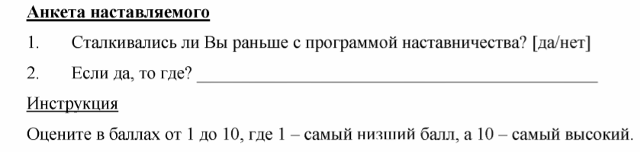

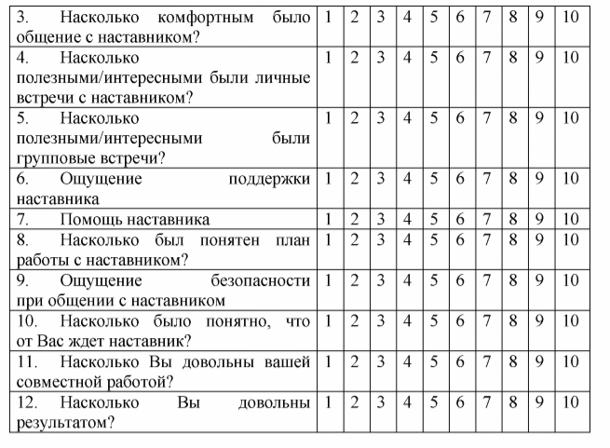

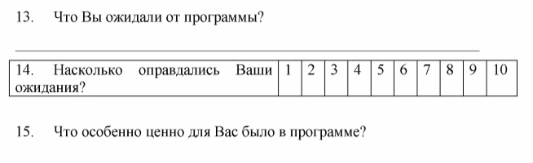

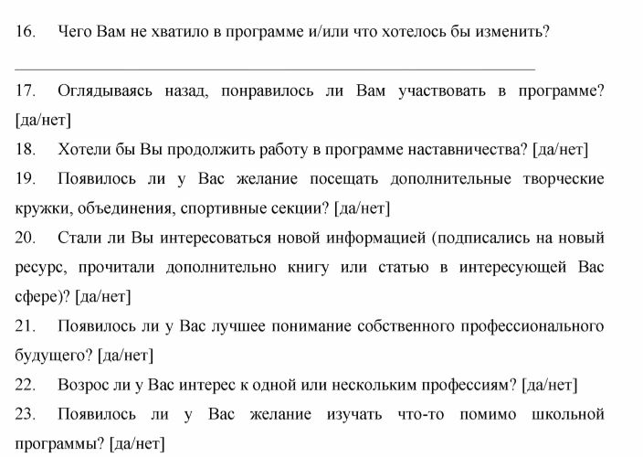

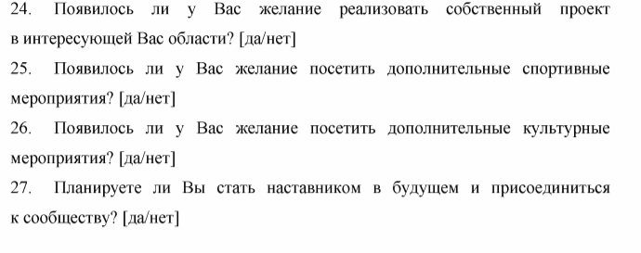

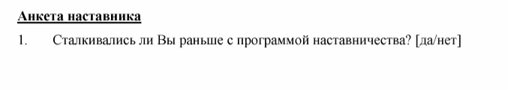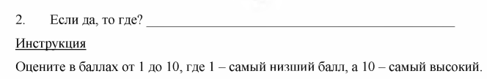

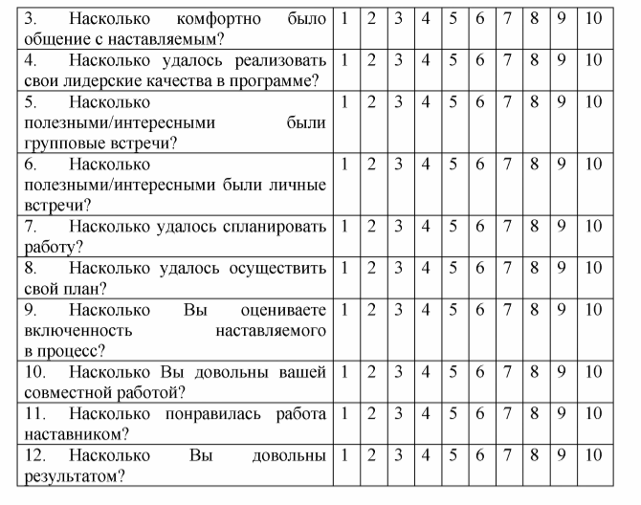

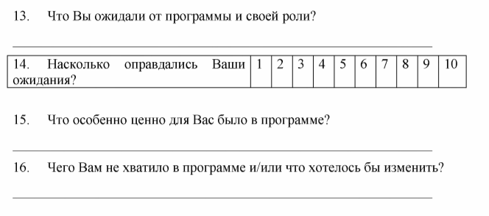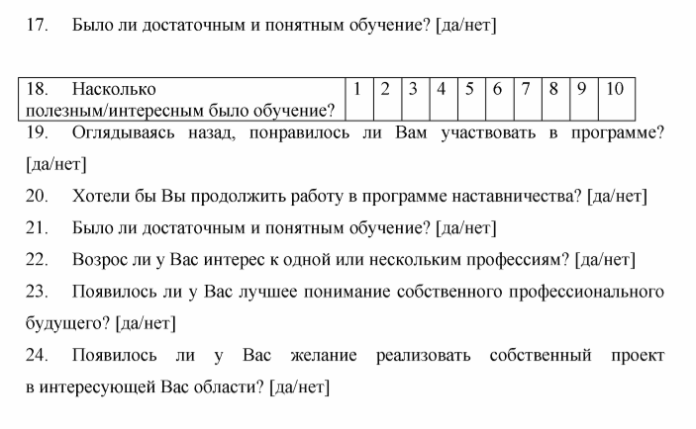

**Итоговая анкета «Учитель-учитель»**

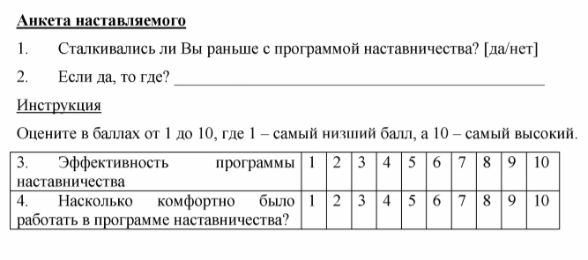

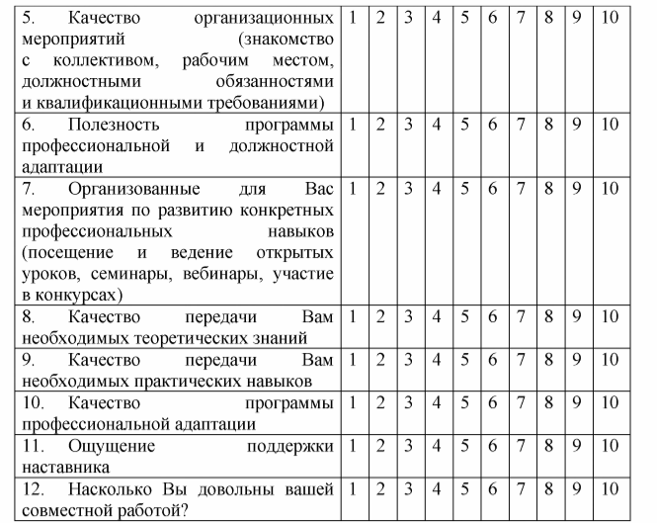

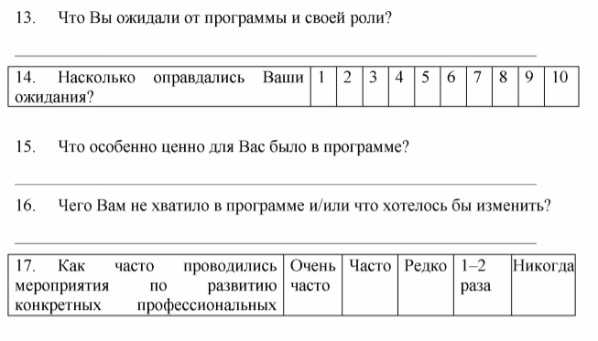

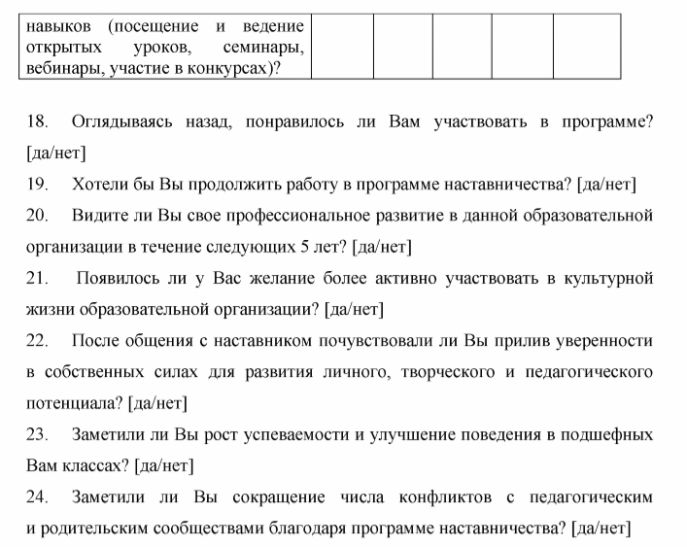

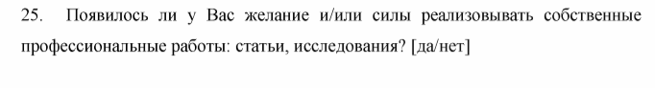

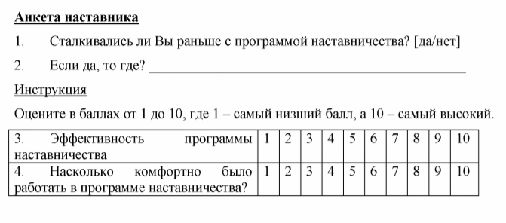

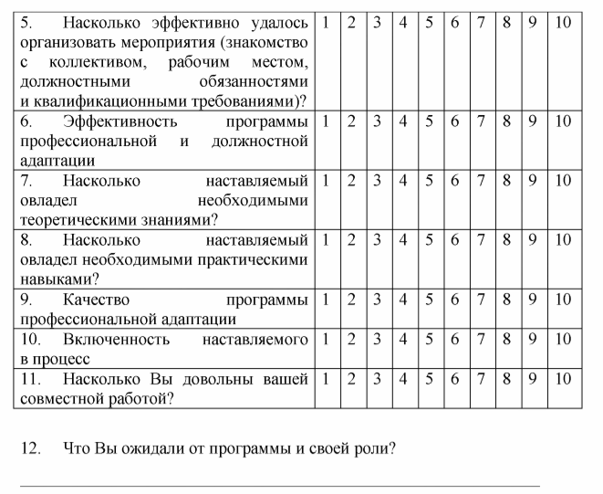

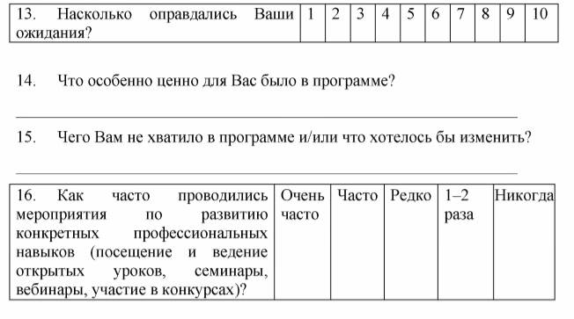

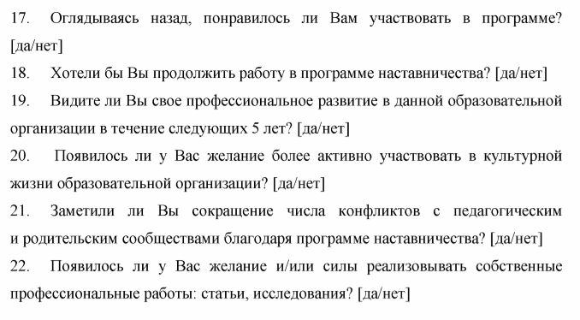

1. Итоговые анкеты могут быть составлены и заполняться в электронной форме